教務處
1.【週三研習】
(1)特教研習(輔)
(2)客家桃花源勝訪3.0
2.【數學競賽重要訊息】
(1)12/16(一)第三節啟斌數學公開觀議課程(第三方教學輔導教師：淑芬主任)，第四節為校長室議課時間，歡迎空堂教師前往給予指導與鼓勵，屆時將給予出席狀態之席時數。
(2)12/17(四)204上午戶外教學社區踏查。
(3)12/18(三)113年公私立國小數學競賽公告得獎名單，恭喜本校獲獎學生與指導教師。
(4)12/20(五)六年級畢業紀念衫雙語LOGO設計甄選截止日，敬請畢業班導師協助叮嚀最後繳交作品時間，逾時不候。
教學組：
1.本週12/18(三)母語日活動為早自修撥放「【唐朝小栗子-台語版】生氣不生氣」，再麻煩各班導師當天早自修時上https://sites.google.com/kses.tn.edu.tw/nativeday利用教室視聽設備撥放給學生瀏覽(屆時大群組會同步更新連結)，參加團隊無法收看的學生可回家利用網址連結瀏覽觀看。
2.校內語文競賽武場時間如下:
競賽項目 | 參加年段 | 日期/時間 | 限時 | 地點/注意事項
國語朗讀 | 四、五年級 | 12/17（二）  四年級:08:05報到  五年級:10:10報到 | 3分鐘 | 3樓視聽教室  準備時間6分鐘
臺灣台語朗讀 | 四、五年級 | 12/18（三）  四年級:08:05報到  五年級:10:10報到 | 3分鐘 | 3樓視聽教室  準備時間6分鐘
3.12/20(五)繳交期末評量試題。
課研組：
1.【議題】依照課程計畫C3-2崑山國小法定教育議題課程實施時間檢核表https://reurl.cc/ZyAdDl
第16~17週崑山活力GO議題課程，主題為【性別平等教育】
相關教材已放在【功能選單】-【重大議題上傳】之「01_性平教育」資料夾供教師上課使用。
https://drive.google.com/drive/folders/1JsahKBS9DMr5_SO565uTufFPAfx5OOT2?usp=drive_link
※教材若是網頁連結，請老師點右鍵，下載到桌面即可連結。
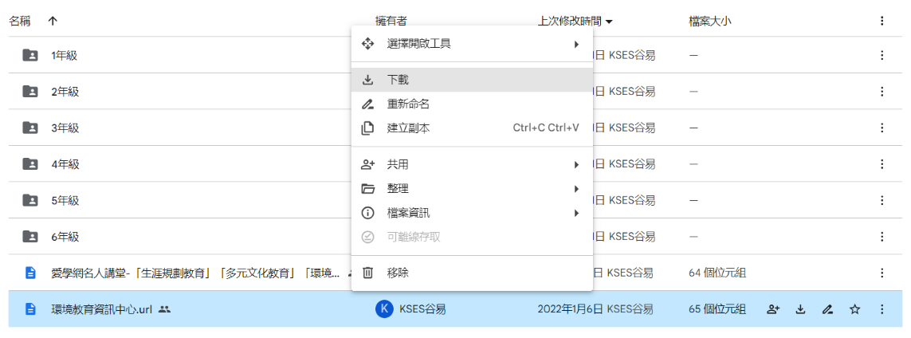
2.【學習扶助】https://exam.tcte.edu.tw/tbt_html/index.php?mod=index
(1)登入系統確認資料：請老師協助確認學習扶助科技化評量系統［學校代碼114776］的學生資料是否有誤，如有誤登或班級學生已鑑定通過，或獲得特教資源需結案者，請與課研組聯繫。局裡會定期查驗老師們使用次數，煩請任教國英數的教師及學習扶助授課教師多多利用
(2)測驗結果報告：了解學生5月份作答情況，並協助加強指導
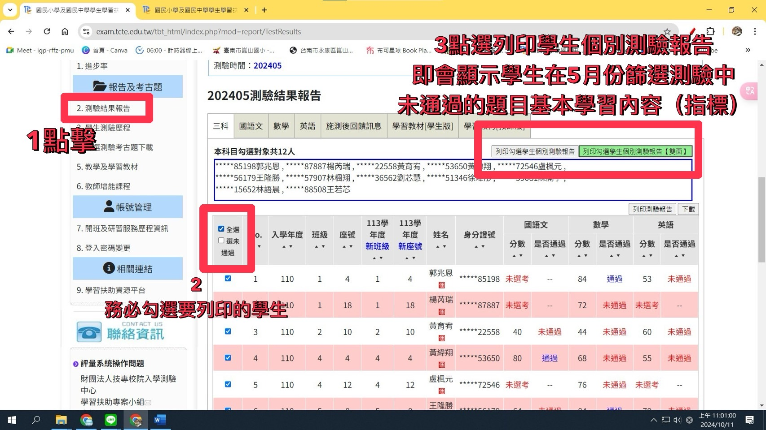
＊若老師一直無法登入，或登入後未顯示左邊功能列，即可能是密碼太久未更換的原因，可重設密碼或洽713課研組。
3.【因材網使用及均一匯入科技化評量說明】
學習扶助研習內容以及因材網相關登入說明，已放置在檔案下載區，請老師可自行參閱。
https://reurl.cc/A2xMz8
4.12月活動行事曆：
日期 | 活動內容 | 對象 | 地點
12/2~12/31 | 學習扶助成長測驗  (補考者請另外與課研組聯繫) | 5月份篩選測驗未通過之學生
12/1~12/31 | 校刊崑山幼苗徵稿 | 請教師依徵稿辦法，每班擇優推薦2-5份圖文創作。※如投稿內容不符規定（字數明顯低於徵稿要求、內容無正面影響），則不予錄取。  各班稿件可上傳至  https://reurl.cc/M6d6Op
12/11(三)  早自修到10:10  (已完成) | 國際教育：與馬來西亞  SK.Kerayong Jaya視訊交流 | 113學年度國際教育交流社學生 | 3F視聽教室
12/18(四)  早自修到10:10 | 國際教育：與日本  飯尾敷地小學視訊交流 | 113學年度國際教育交流社學生 | 4F自然教室3
12/20(五)  8:40-12:00 | 第一學期讀經檢測大會考 | 全校學生 | 2F會議室
12/12(四)  ~12/27(五) | 歡樂聖誕英語闖關遊戲 | 全校學生 | 各處室抄寫句子，念給導師或英語教師認證後，投至輔導室進行抽獎。
114/1/3(五)  8:40-9:20 | 四年級聖誕英語歌唱比賽 | 四年級全體學生 | 成德館
學務處：
學生活動組：
1.12月16日(一)彩虹劇場，第一場9:30-10:10 、第二場10:30-11:10，請參加班級按照登記場次排成排面4人之縱隊，提早5分鐘進場，準時就座。地點:成德館2樓。
2.本校弦樂團受邀台南400許石聖誕音樂會演出，時間：12月21日(六)上午10:30，地點：許石音樂圖書館 黑盒子劇場。誠摯邀請大家前往觀賞。
3.本校打擊樂團受邀奇美博物館聖誕音樂會演出，時間：12月22日(日)下午4:00，地點：奇美博物館。誠摯邀請大家前往觀賞。
生教組:
1.113-1第17週(12/16-12/20) 總導護: 貞君，導護: 亞軒、家宜、建廷、桂禎、主媛。
導護生5-2。導護一、二早上請主動支援請假志工。導護三、四、五請於開會時評分並維持全校秩序（如表現很好請把具體事實紀要寫下），另外於放學時請提早到校門口，勿讓小朋友提前在隊伍抵達前出校門。
113-1第18週(12/23-12/27) 總導護: 靖雅，導護: 佳蓉、雅慧、錦鎮、文昭、咨誼。
導護生5-3。
2.113-1第16週(12/9-12/13)整潔、秩序獎勵班級
整潔：105，107，204，208，302，307，405，408，502，503，605，609
秩序：106，108，203，206，303，306，401，404，501，505，601，602
衛生組：
1.崑山國小校園「新冠疫苗」施打說明：施打日期為113/12/19（四）早上，地點於崑山國小二樓會議室。請學生穿寬鬆衣物，並務必請學生攜帶健保卡。若有問題，請洽#728、#729 護理師。
2.目前健康中心未有乾淨的制服及運動服能夠更換，若學生有需求懇請聯絡家長協助，謝謝。
3.疫情通報：校園傳染病通報，A、B流感，腸病毒，登革熱，新冠...等，需校安通報，煩請老師務必撥打728、729向護理師通報，並班級消毒。
4.2024崑山國小「點亮台灣 點亮海洋」減塑活動
【即日起減塑集點卡開跑，活動至校慶週114/3/22(週六)，請各班踴躍共襄盛舉！】
【個人減塑集點卡】
(1)每張有 50 個集點圈圈，參加學童一人一張。
(2)學童依集點卡背後說明，符合規定就可註記一點，每日以最多5點為原則。
(3)如果學童已集滿 50 點，請重複使用原先的卡片（例如：第1次右斜線一畫，第2次左斜線一畫，第3次紅圈圈，第4次藍圈圈，第5次螢光筆……。）
(4)每集滿1次(50點)，請導師協助蓋好兒童卡1格。
(5)完成250點以上之集點卡，可至學務處換摸彩券一張，下學期校慶週，可參加抽獎。
【全班活動減塑集點】
(1)大卡上的海洋動物共有 100 個可供著色的區塊，學童每集滿50點可塗滿任一空白區塊，全部塗滿即代表班上學童共同集滿5000 點。
(2)如果有需要，可以在上色區塊寫上學童自己的座號。
(3)隨著區塊的逐一填滿，多采多姿的海洋生物將一一被拯救。
【集點卡畫記法】
(1)第1次(斜線1畫)
(2)第2次(斜線1畫打成╳)
(3)第3次(紅圈圈)
(4)第4次(藍圈圈)
(5)第5次(螢光筆)

【資料下載】
歡迎老師至 http://lightuptheocean.org/參考相關活動訊息與教材。
午餐辦公室:
1.12月餐前5分鐘主題小測驗，連結已公布於校網，請各班導師鼓勵小朋友上網作答。
總務處：
1.12/15(日)將進行校內高壓電設備更換停電整天，煩請同仁週五下班前記得關閉資訊相關設備，避免復電後損壞。
2.12/17(二)上午10:10於校長室召開113年度第2次教育儲蓄戶管理小組會議，請各處室主任撥冗與會。
3.12/20(五)晚上7點家委會於二樓會議室，召開家委會第二次常務委員會議，惠請各處室主任準時與會。
輔導室：
輔導組：
1.12/18(三)8：00二樓會議室有小太陽活動，請參加學生準時到場。
2.本次創世基金會歲末植愛送暖活動已經圓滿結束，基金會人員非常感謝全校師生的愛心，捐款收據整理後會送至學校，屆時再請老師轉交，但因創世目前系統加密層級提高，整理捐助收據可能需要一點時間，如果有學生詢問，再請老師轉告。學生如還有信封袋忘記拿過來的，也請轉知學生利用下課時間拿到輔導室代收，創世人員會再過來收。感謝師長協助！
3.請高年級有收到「校園生活問卷班級一級輔導知會單」的導師，請在12/31(二)前完成關懷與回覆，並於當日下班前將公文袋交回輔導組。
4.教育局來文請師長們持續加強校園學生自我傷害高關懷族群之覺察與篩選，並落實三級預防工作，減少校園自我傷害事件之發生。請老師留意學生如出現適應不良情形，請主動給予協助及關懷輔導，如需進一步關懷，請聯繫輔導室。
特教組:
1.12/18(三)週三進修之特教研習-普特合一環境下的班級經營，請尚未報名的老師上網報名(研習地點：3F視聽教室) https://special.moe.gov.tw/study_login.php?id=588708
幼兒園：
1. 12/19(四)、幼兒園雨豆班戶外課程-小雨豆追聖誕，將到南紡購物中心參觀聖誕樹。
2.12/20(五)幼兒園風鈴木班、木棉班、紫檀班戶外課程，將到南紡購物中心參觀聖誕樹
3.近來發現常有物品從樓上墜落的事情，請老師們協助提醒孩子注意安全，謝謝。

